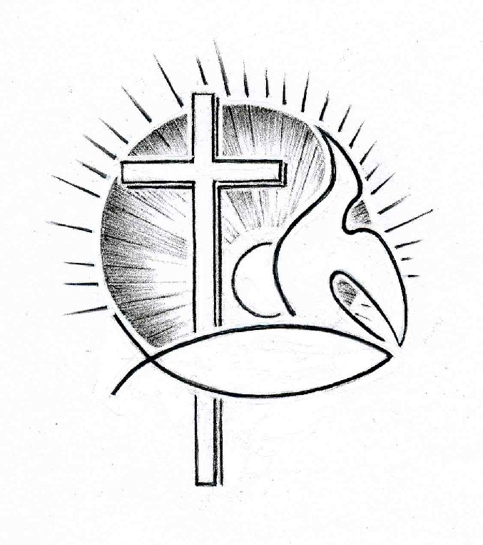PROTESTANTSE GEMEENTE TE COLIJNSPLAAT

Kerkdienst op zondag 29 januari 2017 in de Dorpskerk
Voorganger: Ds. A. Spaans
Ouderling: Dhr. H. Hoffman
Organist: Mevr. L.M.J. Stokman-de Graaf
Koster: Dhr. J. Siereveld
Beamer: Dhr. D. Nagtegaal
Lector: Mevr. J. Huige
Gastvrouw: Mevr. E. Soetekouw

Orgelspel voor de dienst

Binnenkomst, welkom en mededelingen

Koor: Wees stil voor het aangezicht van God

Stil gebed, bemoediging en groet (staande)

Zingen: Psalm 95:2 en 3

Groot God is Hij, Hij strijdt vooraan,
de goden zijn Hem onderdaan;
de hoge bergen houdt Hij staande.
Het hart der aard' is in zijn hand.
Hij riep de zee, Hij schiep het land.
Hij is het, die de weg ons baande.

Komt, werpen wij ons voor den HEER
die ons gemaakt heeft biddend neer,
wij, die het volk zijn van zijn weide.
Want onze God, Hij gaat ons voor,
Hij trekt met ons de diepte door.
Zijn hand zal ons als schapen leiden.

Gebed om Gods ontferming en vergeving

Koor: Vader, mijn God, ik aanbid U

Genadeverkondiging: Jubel, vrouwe Sion, zing van vreugde, Israël, juich met heel je hart, vrouwe Jeruzalem! De HEER heeft het vonnis over jou tenietgedaan en je vijand verdreven. De HEER, de koning van Israël, is in je midden, je hebt geen kwaad meer te vrezen. Op die dag zal men tegen Jeruzalem zeggen: ‘Wees niet bang, Sion! Laat de moed niet zinken!’ De HEER, je God, zal in je midden zijn, hij is de held die je bevrijdt. Hij zal vol blijdschap zijn, verheugd over jou, in zijn liefde zal hij zwijgen, in zijn vreugde zal hij over je jubelen. (Zefanja 3:14-17)

Koor: I then shall live

Leefregels: Van David. Erger je niet aan slechte mensen, wees niet jaloers op wie kwaad doen, zij verdorren snel als gras, zij verwelken als het jonge groen.
Vertrouw op de HEER en doe het goede, bewoon het land en leef er veilig. Zoek je geluk bij de HEER, hij zal geven wat je hart verlangt. Leg je leven in de handen van de HEER, vertrouw op hem, hij zal dit voor je doen: het recht zal dagen als het morgenlicht, de gerechtigheid stralen als de middagzon. Blijf kalm en wacht op de HEER, erger je niet aan wie slaagt in het leven, aan wie met listen te werk gaat. Wind je niet op, laat je woede varen, erger je niet, dat brengt maar onheil. Slechte mensen worden verdelgd, wie hopen op de HEER, zullen het land bezitten. (Psalm 37:1-9)

Zingen: Gezang 7:1 en 4

Het woord dat u ten leven riep
is niet te hoog, is niet te diep
voor mensen die 't zo traag beamen.
Het is een teken in uw hand,
een licht dat in uw ogen brandt.
Het roept u dag aan dag bij name.

Het woord van liefde, vrede en recht
is in uw eigen mond gelegd,
is in uw eigen hart geschreven.
Rondom u klinkt de stem van God:
vrijspraak, vertroosting en gebod,
vlak vóór u ligt de weg ten leven.

Gebed om Gods Woord en Geest

Schriftlezing: Genesis 14:21 – 15:6, 13-16

De koning van Sodom verzocht Abram hem de mensen terug te geven, de bezittingen mocht Abram houden. Maar Abram antwoordde hem: ‘Ik zweer bij de HEER, bij God, de Allerhoogste, de schepper van hemel en aarde, dat ik volstrekt niets wil aannemen van wat uw eigendom is, nog geen draad of schoenriem. U zult niet kunnen zeggen: “Ik ben het die Abram rijk heeft gemaakt.” Ik vraag alleen een vergoeding voor wat mijn dienaren hebben verbruikt, en het deel van Aner, Eskol en Mamre, die zich bij mij hebben aangesloten; laat hen nemen wat hun toekomt.’ Enige tijd later richtte de HEER zich tot Abram in een visioen: ‘Wees niet bang, Abram: ikzelf zal jou als een schild beschermen. Je loon zal vorstelijk zijn.’ ‘HEER, mijn God,’ antwoordde Abram, ‘wat voor zin heeft het mij te belonen? Ik zal kinderloos sterven, en alles wat ik bezit zal het eigendom worden van Eliëzer uit Damascus. U hebt mij immers geen nakomelingen gegeven; daarom zal een van mijn dienaren mijn erfgenaam worden.’ Maar de HEER sprak opnieuw tot hem: ‘Nee, niet je dienaar zal jouw bezittingen erven, maar een kind dat jijzelf zult verwekken.’ Daarop leidde hij Abram naar buiten. ‘Kijk eens naar de hemel,’ zei hij, ‘en tel de sterren, als je dat kunt.’ En hij verzekerde hem: ‘Zo zal het ook zijn met jouw nakomelingen.’Abram vertrouwde op de HEER en deze rekende hem dit toe als een rechtvaardige daad. (…) Toen zei de HEER: ‘Wees ervan doordrongen dat je nakomelingen als vreemdeling zullen wonen in een land dat niet van hen is en dat ze daar slaaf zullen zijn en onderdrukt zullen worden, vierhonderd jaar lang. Maar ik zal hun onderdrukkers ter verantwoording roepen, en dan zullen ze wegtrekken, met grote rijkdommen. Wat jou betreft: je zult in vrede met je voorouders worden verenigd en in gezegende ouderdom begraven worden. Pas de vierde generatie zal hierheen terugkeren, want pas dan hebben de Amorieten zo veel misdaden bedreven dat de maat vol is.’

Koor: How can I keep from singing

Schriftlezing: Mattheüs 4:25 – 5:12

En grote groepen mensen volgden hem, uit Galilea en Dekapolis, uit Jeruzalem en Judea en uit het gebied aan de overkant van de Jordaan. Toen hij de mensenmassa zag, ging hij de berg op. Daar ging hij zitten met zijn leerlingen om zich heen. Hij nam het woord en onderrichtte hen:
‘Gelukkig wie nederig van hart zijn, want voor hen is het koninkrijk van de hemel.
Gelukkig de treurenden, want zij zullen getroost worden.
Gelukkig de zachtmoedigen, want zij zullen het land bezitten.
Gelukkig wie hongeren en dorsten naar gerechtigheid, want zij zullen verzadigd worden.
Gelukkig de barmhartigen, want zij zullen barmhartigheid ondervinden.
Gelukkig wie zuiver van hart zijn, want zij zullen God zien.
Gelukkig de vredestichters, want zij zullen kinderen van God genoemd worden.
Gelukkig wie vanwege de gerechtigheid vervolgd worden, want voor hen is het koninkrijk van de hemel.
Gelukkig zijn jullie wanneer ze je omwille van mij uitschelden, vervolgen en van allerlei kwaad betichten. Verheug je en juich, want je zult rijkelijk worden beloond in de hemel; zo immers vervolgden ze vóór jullie de profeten.’

Koor: Father, Forgiver and Friend

Uitleg en verkondiging. Thema: Loon na werken…

Zingen: Gezang 20:2,4 en 7

Hoe goed is 't hun die bouwen
op Isrels vaste rots,
hun die zich toevertrouwen
de trouwe handen Gods.
Zij hebben 't heil verkregen,
de allerschoonste schat;
God leidt hen op zijn wegen,
hun voet wordt moe noch mat.

Hij is de Heer, de trouwe,
die niemand onrecht doet.
Wie maar aan Hem zich houden,
die geeft Hij alle goed.
Moet iemand onrecht lijden,
de Heer staat aan zijn kant.
Hij doet te allen tijde
aan elk zijn woord gestand.

Ik arme en geringe,
hoe zou ik voor uw troon
U lof en dank toezingen?
Gij zijt zo groot, zo schoon.
Maar omdat Gij mijn leven
duldt voor uw aangezicht,
mag ik, o Heer, U geven
de weerglans van uw licht.

In memoriam (staande)

Zingen: Psalm 42:1 en 3 (staande)

Evenals een moede hinde
naar het klare water smacht,
schreeuwt mijn ziel om God te vinden,
die ik ademloos verwacht.
Ja, ik zoek zijn aangezicht,
God van leven, God van licht.
Wanneer zal ik Hem weer loven,
juichend staan in zijn voorhoven?

Hart, onrustig, vol van zorgen,
vleugellam geslagen ziel,
hoop op God en wees geborgen.
Hij verheft wie nederviel.
Eens verschijn ik voor den Heer,
vindt mijn ziel het danklied weer.
Hij mijn God, Hij heeft mijn leven
dikwijls aan de dood ontheven.

Dankgebed en voorbeden, stil gebed en gezamenlijk ‘Onze Vader’:
Onze Vader die in de hemel zijt, uw Naam worde geheiligd; uw Koninkrijk kome; uw wil geschiede, gelijk in de hemel alzo ook op de aarde. Geef ons heden ons dagelijks brood; en vergeef ons onze schulden, gelijk ook wij vergeven onze schuldenaren; en leid ons niet in verzoeking, maar verlos ons van de boze. Want van U is het Koninkrijk en de kracht en de heerlijkheid tot in eeuwigheid. Amen.

Inzameling van de gaven: kerk en ‘missionair werk en kerkgroei’

Zingen: Lied 422 uit het nieuwe Liedboek (staande)

Laat de woorden
die wij hoorden
klinken in het hart:
laat ze vruchten dragen
alle, alle dagen
door uw stille kracht.

Laat ons weten,
nooit vergeten,
hoe Gij tot ons spreekt:
sterker dan de machten
zijn de zwakke krachten,
‘t vuur dat Gij ontsteekt.

Laat ons hopen,
biddend hopen,
dat de liefde wint.
Wil geloof ons geven
dat, door zo te leven,
hier uw rijk begint.

Zegen, beantwoord driemaal gezongen ‘Amen’ (staande)

Koor: Ga met God en hij zal met je zijn…

Orgelspel bij het verlaten van het kerkgebouw.

WELKOM OP DE KOFFIE OF THEE IN DE THUISHAVEN!!!

